RESUMO DO VIDEO YOUTUBE ....

https://www.youtube.com/watch?v=Qrp40ck3WpI&feature=youtu.be

S(t) -> suscetíveis à doença

I(t) -: infectados pela doença

Funções do tempo

R(t) -: recuperados da doença

Hipótese 1: R(t) __X🡪 🡪 I (t) , recuperados não voltam a ser infectados

S(t_ 🡪 I(t) + R(t) = N , N -> total de indivídios da região a ser estudada

Hipótese 2 – N = constante

Condições iniciais:

S(t=0) = S0 , sendo S0 muito próximo de N

I(t=0) = I0 ,sendo I0 muito próximo de 1

R(t=0) = 0

dS(t) / dt = -αSI

🡪 a variação no tempo d aquenatidade de pessoas suscetviesis a dodneça. Uma variável ‘α’, ainda não definida. Faz senitido dizer que pe proprociaonal ao número de infectados e saudáveis. “-“ pois diminui com o tempo> S(t) 🡪 I(t)

🡪 varIação no tempo da quantidade de infectados. - – βI é a parcela que se recupera, isto é, I(t) 🡪 R(t)

dR(t) / dt = -rI

dI(t) / dt = -αSI – βI

🡪 varIação de recuperados da doença no vídeo ele insinua βI = rI , o que faz sentido para a hipótese 2 , onde N é uma constante. Acho que ele usa nomenclaturas diferentes pois será útil em variações desse modelo.

Quanto t 🡪 ∞, já se ignora o N = constante.

S(∞,) = 0

R((∞,)) =~ N -> há casualidades – como assim ?

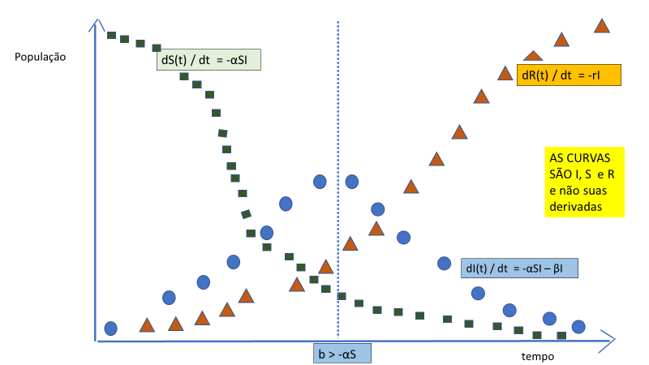

b > -αS

Para observamos a mudanças em I(t)

Logo, b > -αS 🡪 dI/dt < 0 --🡺 sem epidemia

αS/β < 1

R0 = αS0/β

Para t = 0 αS0/β < 1 ,

“α” -> variável da taxa de transmissão ( objetivo diminuir)

“β” -> da taxa de recuperação ( variável )

S0 🡪 pessoas suscetíveis inicialmente ( t = 0 ) ( objetivo diminuir)

Exs ‘alfa ‘ – lavar as mãos, higienização, isolamento social

Exs “S0’’ - vacinação

β – não dá para mexer muito nesse parâmetro

dI/dt = I (αS0 - β ) 🡪 I(t) = e (αS0 - β )t

Ou seja, I(t) para t=~~0 apresenta comportamento exponencial

Este modelo, embora básico, se aproxima muito na escala global do fenômeno do corona vírus.